No se encuentran entradas de índice.

Acta Constitutiva Del Proyecto

1. Nombre del Proyecto  
Desarrollo de una Plataforma Web de Divulgación de Artículos de Investigación para la Facultad de Ingeniería Mochis de la Universidad Autónoma de Sinaloa.

2. Propósito del Proyecto  
Diseñar, desarrollar y entregar una plataforma web funcional que permita a los investigadores de la facultad gestionar y compartir artículos científicos, facilitando el acceso público a investigaciones y fomentando la divulgación del conocimiento académico.

3. Objetivos del Proyecto

1. Proveer una herramienta intuitiva para que los investigadores publiquen y gestionen artículos de investigación.
2. Permitir el acceso gratuito y organizado a los artículos científicos para el público en general.
3. Ofrecer una sección educativa que motive y guíe a futuros investigadores.
4. Entregar documentación completa que respalde la implementación y mantenimiento de la plataforma.

4. Alcance del Proyecto  
El proyecto incluye la creación de una plataforma web que permita:

* Registro y autenticación de usuarios.
* Publicación, gestión y búsqueda de artículos científicos.
* Sistema de filtrado y categoría para artículos.
* Sección de recursos educativos para aspirantes a investigadores.
* Interacción a través de comentarios.
* Panel de administración para la gestión de contenidos y usuarios.

Entregables:

1. Plataforma web funcional con todas las características descritas.
2. Documentación técnica completa (arquitectura, manuales, guías).
3. Presentación final con una demostración funcional del sistema.

Premisas:

* Uso de Angular para el frontend.
* Backend desarrollado con Node.js (Express) y base de datos en SQLServer.
* La plataforma será gratuita para los usuarios.
* Los investigadores serán responsables de subir y gestionar los artículos.

Restricciones:

* El proyecto debe completarse en 3 meses.
* El presupuesto está limitado; se priorizará el uso de herramientas de software libre.
* La plataforma debe ser responsive y adaptarse a diferentes dispositivos.
* El desarrollo debe alinearse con el calendario académico y presentarse en las materias correspondientes.

5. Equipo del Proyecto

* Director del Proyecto: Orlando Apodaca Concha
* Desarrollador(es): Buelna Servin Jesus Enrique.
* Usuarios Clave: Investigadores de la Facultad de Ingeniería Mochis.

6. Recursos y Presupuesto

* Herramientas:
  + Angular para frontend.
  + Node.js y Express para backend.
  + SQLServer para la base de datos.
  + Herramientas de diseño y pruebas (preferentemente software libre).
* Presupuesto estimado: Limitado al uso de recursos disponibles proporcionados por la universidad y herramientas gratuitas.

7. Cronograma del Proyecto  
Duración: 3 meses (conforme al calendario académico).  
Hitos principales:

1. Mes 1: Planificación y diseño de la arquitectura del sistema.
2. Mes 2: Desarrollo del frontend y backend.
3. Mes 3: Pruebas, documentación y presentación final.

8. Aprobación del Acta Constitutiva  
Con la firma de este documento, se autoriza formalmente el inicio del proyecto bajo los términos y condiciones establecidos.

|  |  |
| --- | --- |
| Nombre y Cargo | Firma |
| Director del Proyecto | ___________________ |
| Equipo de Desarrollo | ___________________ |

Fecha: 10/12/2024

Plan de Gestión de alcance

Enunciado del alcance del proyecto

Enunciado:

El proyecto consiste en el desarrollo de una plataforma web de divulgación de artículos

de investigación para la Facultad de Ingeniería Mochis de la Universidad Autónoma de

Sinaloa. La plataforma permitirá a los investigadores subir y gestionar sus publicaciones,

mientras que los usuarios podrán acceder libremente a los artículos. Además, se

proporcionará una sección de recursos para guiar a personas interesadas en convertirse

en investigadores.

Entregables:

1. Plataforma web funcional que permita:

• Registro y autenticación de usuarios.

• Publicación, gestión y búsqueda de artículos científicos.

• Sistema de filtrado y categorización de artículos.

• Sección de recursos educativos para futuros investigadores.

• Sistema de comentarios para fomentar la interacción académica.

• Panel de administración para la gestión de usuarios y contenidos.

2. Documentación técnica que incluirá:

• Arquitectura del sistema.

• Manual de usuario y administrador.

• Guías de instalación y mantenimiento.

3. Presentación final del proyecto, que incluirá una demo funcional de la

plataforma.

Premisas:

• El sistema estará basado en Angular para el frontend.

• El backend estará desarrollado en express node.js con la base de datos en

SQLServer.

• El acceso a los artículos será gratuito para todos los usuarios.

• Los investigadores de la facultad serán los principales usuarios encargados de

subir y gestionar los artículos.

Restricciones:

• El proyecto debe completarse en un periodo de 3 meses.

• El presupuesto es limitado, por lo que se utilizarán principalmente herramientas

de software libre.

• La plataforma debe ser responsive, adaptándose a diferentes dispositivos (PC,

tablet, móvil).

• El tiempo de desarrollo está limitado por el calendario académico y debe

presentarse en las materias Desarrollo de Aplicaciones Web II y Administración

de Proyectos de Software II.

Diccionario de la EDT

1.1. Sistema de registro y autenticación de usuarios: Desarrollo de un sistema que

permita a los usuarios crear una cuenta, iniciar sesión y administrar su perfil.

1.2. Sistema de publicación y gestión de artículos: Desarrollo de un módulo para

que los investigadores puedan subir artículos, editarlos o eliminarlos, y visualizar

estadísticas de visitas y descargas.

1.3. Sistema de búsqueda y filtrado de artículos: Implementación de una barra de

búsqueda y un sistema de filtros por categorías como Ingeniería de Software,

Ingeniería Civil, etc.

1.4. Sección de recursos educativos: Creación de una sección con guías y recursos

que ayuden a las personas interesadas en la investigación académica.

1.5. Sistema de comentarios e interacción: Implementación de un espacio donde los

usuarios puedan dejar comentarios o preguntas en los artículos publicados.

1.6. Panel de administración: Panel para los administradores del sistema desde el

cual se pueda gestionar usuarios, artículos y comentarios.

1.7. Diseño UI/UX responsive: Desarrollo de una interfaz de usuario adaptable a

dispositivos móviles y de escritorio.

Verificación del Alcance

Pasos para la verificación del alcance:

1. Revisión de entregables: Al finalizar cada fase del desarrollo, se revisarán los

entregables de acuerdo con los criterios de aceptación establecidos en los

requisitos del proyecto.

2. Pruebas de funcionalidad: Se realizarán pruebas unitarias y de integración

para validar que cada módulo funcione correctamente.

3. Aprobación de los stakeholders: Los responsables del proyecto en la facultad

revisarán las funcionalidades de la plataforma y validarán su alineación con los

objetivos del proyecto.

4. Presentación formal del proyecto: La presentación final del proyecto será una

oportunidad para validar el producto completo, incluyendo la demostración

funcional de la plataforma.

Control del Alcance

Medidas para el control de alcance:

1. Gestión de cambios: Cualquier solicitud de cambio al alcance del proyecto

debe ser revisada y aprobada por los responsables del proyecto antes de ser

implementada. Esto incluye cualquier ajuste en las funcionalidades, plazos o

tecnologías utilizadas.

2. Reuniones periódicas de seguimiento: Se realizarán reuniones semanales

para revisar el progreso del proyecto, identificar desviaciones y hacer ajustes

necesarios.

3. Documentación continua: Durante el desarrollo del proyecto, se actualizará

continuamente la documentación de requisitos y entregables para asegurar que

todas las partes estén alineadas con el alcance definido.

4. Revisión de hitos: Cada hito del proyecto será revisado antes de pasar a la

siguiente fase. Esto permitirá garantizar que el proyecto avanza según lo

planeado y dentro del alcance.

Plan de Gestión del Cronograma

## Cronograma del Proyecto:

|  |  |  |  |  |  |  |  |  |  |  |  |  |  |  |  |  |  |  |  |
| --- | --- | --- | --- | --- | --- | --- | --- | --- | --- | --- | --- | --- | --- | --- | --- | --- | --- | --- | --- |
| **ID** | **TAREA** | **Agosto** | **SEPTIEMBRE** | | | | **OCTUBRE** | | | | **NOVIEMBRE** | | | | **DICIEMBRE** | | | | |
|  | | **4** | **1** | **2** | **3** | **4** | **1** | **2** | **3** | **4** | **1** | **2** | **3** | **4** | **1** | **2** | **3** | **4** |
| TOO1 | Definición de requisitos y características de la aplicación. |  |  |  |  |  |  |  |  |  |  |  |  |  |  |  |  |  |
| TOO2 | Investigación básica de mercado y análisis informal de la competencia. |  |  |  |  |  |  |  |  |  |  |  |  |  |  |  |  |  |
| TOO3 | Recopilar los requerimientos funcionales y no funcionales |  |  |  |  |  |  |  |  |  |  |  |  |  |  |  |  |  |
| TOO4 | Elección de la metodología a utilizar en el proyecto |  |  |  |  |  |  |  |  |  |  |  |  |  |  |  |  |  |
| TOO5 | Elección del software de control de metodologías a utilizar |  |  |  |  |  |  |  |  |  |  |  |  |  |  |  |  |  |
| TOO6 | Elección del software de control de versiones a utilizar |  |  |  |  |  |  |  |  |  |  |  |  |  |  |  |  |  |
| TOO7 | Creación de prototipos básicos de la interfaz de usuario (UI) y experiencia de usuario (UX). |  |  |  |  |  |  |  |  |  |  |  |  |  |  |  |  |  |
| TO08 | Diseño básico de la base de datos y estructura general de la aplicación. |  |  |  |  |  |  |  |  |  |  |  |  |  |  |  |  |  |
| T009 | Implementación de la base de datos |  |  |  |  |  |  |  |  |  |  |  |  |  |  |  |  |  |
| T010 | Desarrollo del backend y su implementación |  |  |  |  |  |  |  |  |  |  |  |  |  |  |  |  |  |
| TO11 | Probar los endpoints del backend |  |  |  |  |  |  |  |  |  |  |  |  |  |  |  |  |  |
| TO12 | Iniciar desarrollo del frontend |  |  |  |  |  |  |  |  |  |  |  |  |  |  |  |  |  |
| TO13 | Desarrollo de las funciones principales (Publicación, Vista del artículo, Artículos del investigador, Búsqueda ) |  |  |  |  |  |  |  |  |  |  |  |  |  |  |  |  |  |
| TO14 | Pruebas exhaustivas de funcionalidad las funciones principales. |  |  |  |  |  |  |  |  |  |  |  |  |  |  |  |  |  |
| TO15 | Desarrollo de las funciones secundarias (Lista de preguntas, Foro, Gestión de Recursos educativos, Login, Register) |  |  |  |  |  |  |  |  |  |  |  |  |  |  |  |  |  |
| TO16 | Pruebas exhaustivas de funcionalidad las funciones secundarias. |  |  |  |  |  |  |  |  |  |  |  |  |  |  |  |  |  |
| T017 | Terminar documentación |  |  |  |  |  |  |  |  |  |  |  |  |  |  |  |  |  |

Plan de gestión de costos

Presupuesto por fases del proyecto

• Fase de Planificación:

Costo estimado: $35,000 MXN

Esta fase incluye la definición de requisitos, investigación de mercado y recopilación de

requerimientos.

• Fase de Diseño:

Costo estimado: $20,000 MXN

Comprende la creación de prototipos básicos de la interfaz de usuario (UI/UX) y el

diseño de la base de datos.

• Fase de Desarrollo:

Costo estimado: $115,000 MXN

Incluye la implementación de la base de datos, desarrollo del backend y frontend, así

como el desarrollo de funciones principales y secundarias.

• Fase de Pruebas:

Costo estimado: $32,000 MXN

Se realizarán pruebas exhaustivas de funcionalidad para las funciones principales y

secundarias.

• Fase de Documentación:

Costo estimado: $5,000 MXN

Involucra la creación de la documentación final del proyecto.

• Contingencias:

Costo estimado: $25,000 MXN

Reservado para cubrir imprevistos y gastos adicionales que puedan surgir durante el

desarrollo del proyecto.

Plan de gestión de riesgos

**Lista de riesgos identificados**

|  |  |
| --- | --- |
| **Código** | **Descripción del riesgo** |
| R01 Fallo en la integración entre el frontend (Angular) y el backend  (Node.js/Express) | |
| R02 | Problemas de rendimiento bajo alta carga de usuarios |
| R03 | Retrasos en la implementación del backend y base de datos |
| R04 | Falta de experiencia en el equipo de desarrollo en tecnologías clave |
| R05 | Cambios en los requisitos del proyecto por parte de los profesores |
| R06 | Falta de disponibilidad de desarrolladores especializados |
| R07 | Problemas de seguridad en la autenticación y gestión de usuarios |
| R08 | Fallos en las pruebas de funcionalidad y rendimiento |
| R09 | Retrasos en la documentación final del proyecto |
| R10 | Condiciones climáticas extremas que afecten la disponibilidad del equipo o  el progreso del proyecto |
| R11 | Interrupciones en el suministro eléctrico o fallos en los servidores |
| R12 | Desastres naturales (huracanes, terremotos) que afecten la infraestructura  tecnológica o los recursos humanos |
| R13 | Problemas con la conectividad a internet en instalaciones críticas para el  desarrollo del proyecto |
| R14 | Falta de financiamiento o recursos adicionales para herramientas  tecnológicas o personal externo |
| R15 | Costo excesivo de la infraestructura necesaria para el despliegue del  proyecto |

**Lista de respuestas potenciales**

|  |  |  |
| --- | --- | --- |
| **Riesgo** | **Acción preventiva** | **Acción correctiva** |
| R01 Realizar pruebas de integración  Revisar las APIs del backend y  tempranas, usando mockups de datos  ajustar los endpoints en caso de  para garantizar la compatibilidad entre  errores de comunicación.  frontend y backend.  Establecer sesiones de debugging  conjuntas. | | |
| R02 | Utilizar servicios de escalabilidad en la  nube (ej. AWS, Azure) y realizar  pruebas de carga periódicas. | Implementar caching (memoria  caché) y balanceadores de carga.  Escalar horizontalmente  añadiendo más servidores si es  necesario. |
| R03 | Establecer plazos claros para cada  módulo del backend y reuniones de  seguimiento semanales. | Reasignar tareas entre el equipo  de desarrollo o contratar personal  adicional si el retraso es  considerable. |
| R04 | Proveer capacitación interna en  Angular, Node.js, y SQL Server, o  asistir a cursos externos. | Contratar consultores externos o  freelance para apoyar en áreas  donde el equipo tenga menos  experiencia. |
| R05 | Definir claramente los requerimientos  y obtener aprobación formal de la  facultad antes de comenzar el  desarrollo. | Establecer un proceso formal de  gestión de cambios, evaluando el  impacto en tiempo y costos antes  de aceptar modificaciones. |
| R06 | Planificar con tiempo las asignaciones  de tareas y confirmar la disponibilidad  de todo el equipo. | Subcontratar o solicitar ayuda  temporal de desarrolladores  externos si los recursos no están  disponibles. |
| R07 | Implementar buenas prácticas de  seguridad desde el diseño, como  autenticación mediante tokens y  cifrado de datos sensibles. | Revisar vulnerabilidades y aplicar  parches de seguridad de  inmediato. Auditar las prácticas de  seguridad y realizar pruebas de  penetración. |
| R08 | Ejecutar pruebas automatizadas y  manuales durante todo el ciclo de  desarrollo, con un equipo dedicado a  calidad. | Revisar los casos de prueba  fallidos, realizar ajustes en el  código, y ejecutar las pruebas  nuevamente para asegurar que se  resuelvan los problemas. |

|  |  |  |
| --- | --- | --- |
| R09 | Comenzar la documentación en  paralelo con el desarrollo y asignar  responsables claros para cada parte  de la documentación. | Dedicar tiempo adicional al final  del proyecto para completar la  documentación o reasignar  recursos para acelerar su  finalización. |
| R10 | Planificar actividades remotas y  verificar la disponibilidad de conexión  en zonas vulnerables. | Ajustar el cronograma del proyecto  o recurrir a trabajo remoto si las  condiciones climáticas empeoran. |
| R11 | Utilizar sistemas de respaldo  energético (UPS) y hosting en la nube  con alta disponibilidad. | Cambiar temporalmente de  servidor o migrar a servicios con  redundancia eléctrica. |
| R12 | Asegurar la infraestructura crítica y  establecer protocolos de emergencia. | Reubicar recursos en áreas no  afectadas o recurrir a  infraestructura en la nube. |
| R13 | Contratar servicios de internet con  redundancia o respaldo de  conectividad móvil. | Cambiar a redes móviles  temporales o trasladar el trabajo a  áreas con mejor conexión. |
| R14 | Realizar una estimación precisa de los  costos y asegurar fuentes de  financiamiento antes del inicio. | Buscar financiamiento adicional o  ajustar el alcance del proyecto. |
| R15 | Realizar un análisis exhaustivo de los  costos iniciales, evaluar diferentes  opciones de infraestructura (como  servidores en la nube o servicios de  terceros), y elegir una solución  escalable y adecuada a las  necesidades actuales y futuras del  proyecto. | Reducir el alcance del proyecto  para minimizar los requerimientos  de infraestructura, cambiar a  proveedores de servicios más  económicos, o buscar  financiamiento adicional para  cubrir los costos imprevistos. |

Gestión de recursos humanos

Organigrama del proyecto:

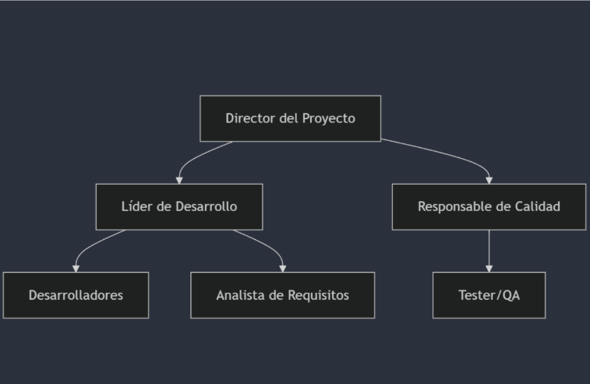

Matriz de roles y responsabilidades:  
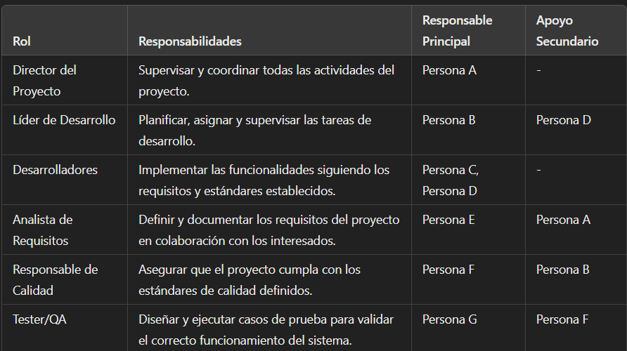

Gestión de comunicaciones

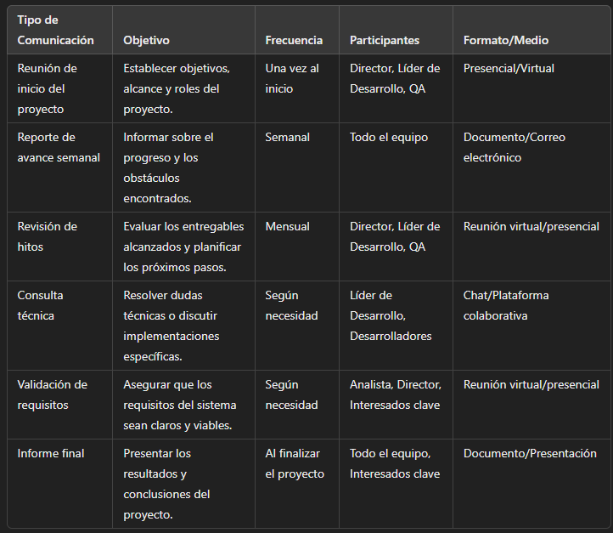

Gestión de adquisiciones

**Presupuesto de Adquisiciones del Producto o Servicio:**

Seguimiento con trello y github

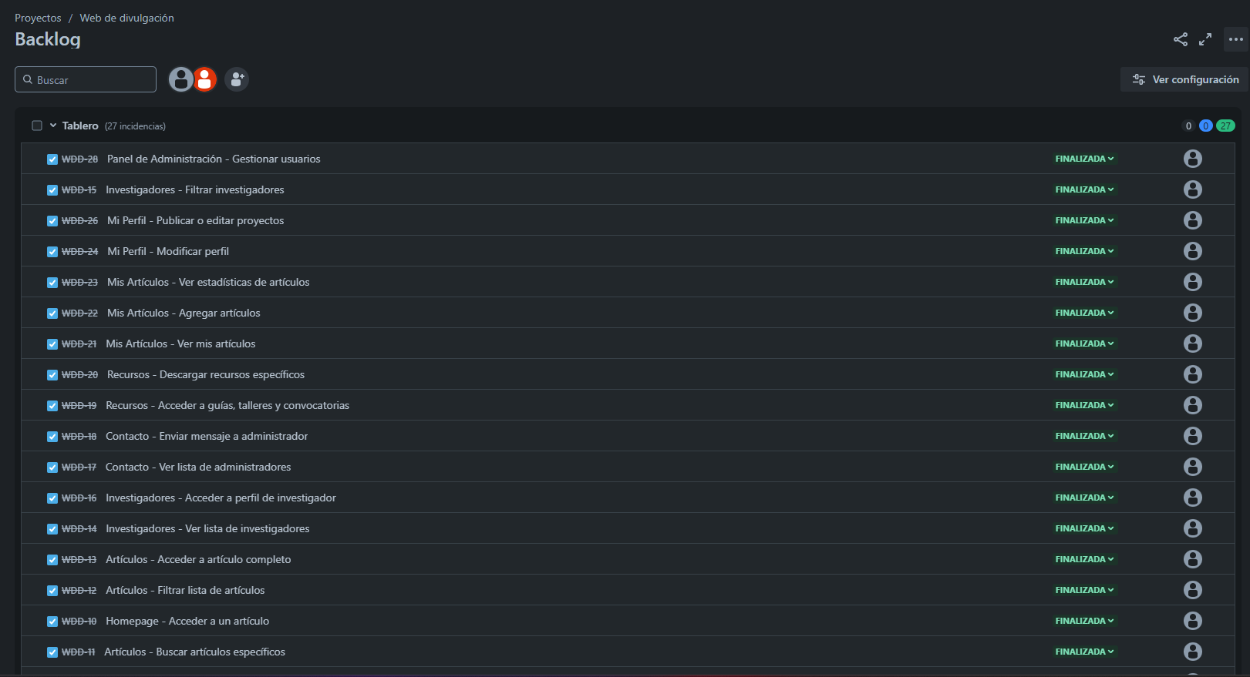

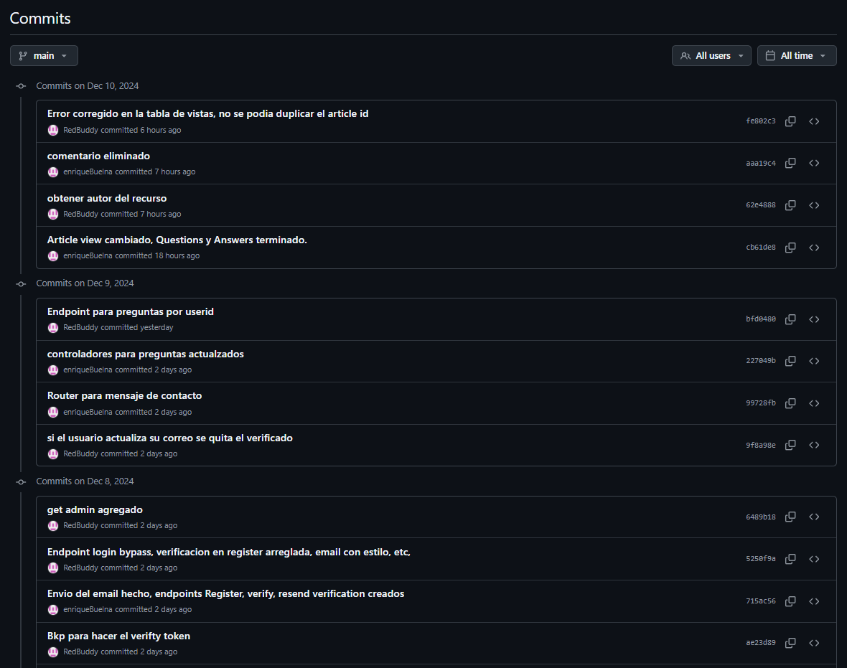

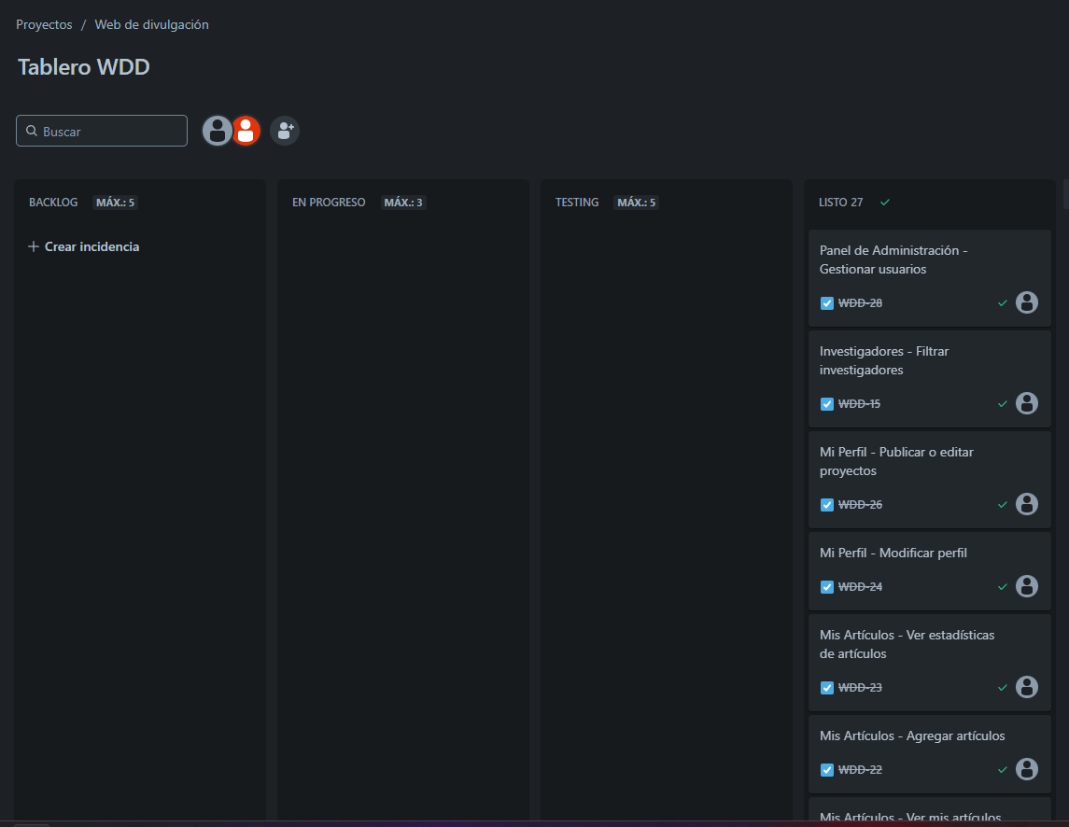

Pantallas del sistema

